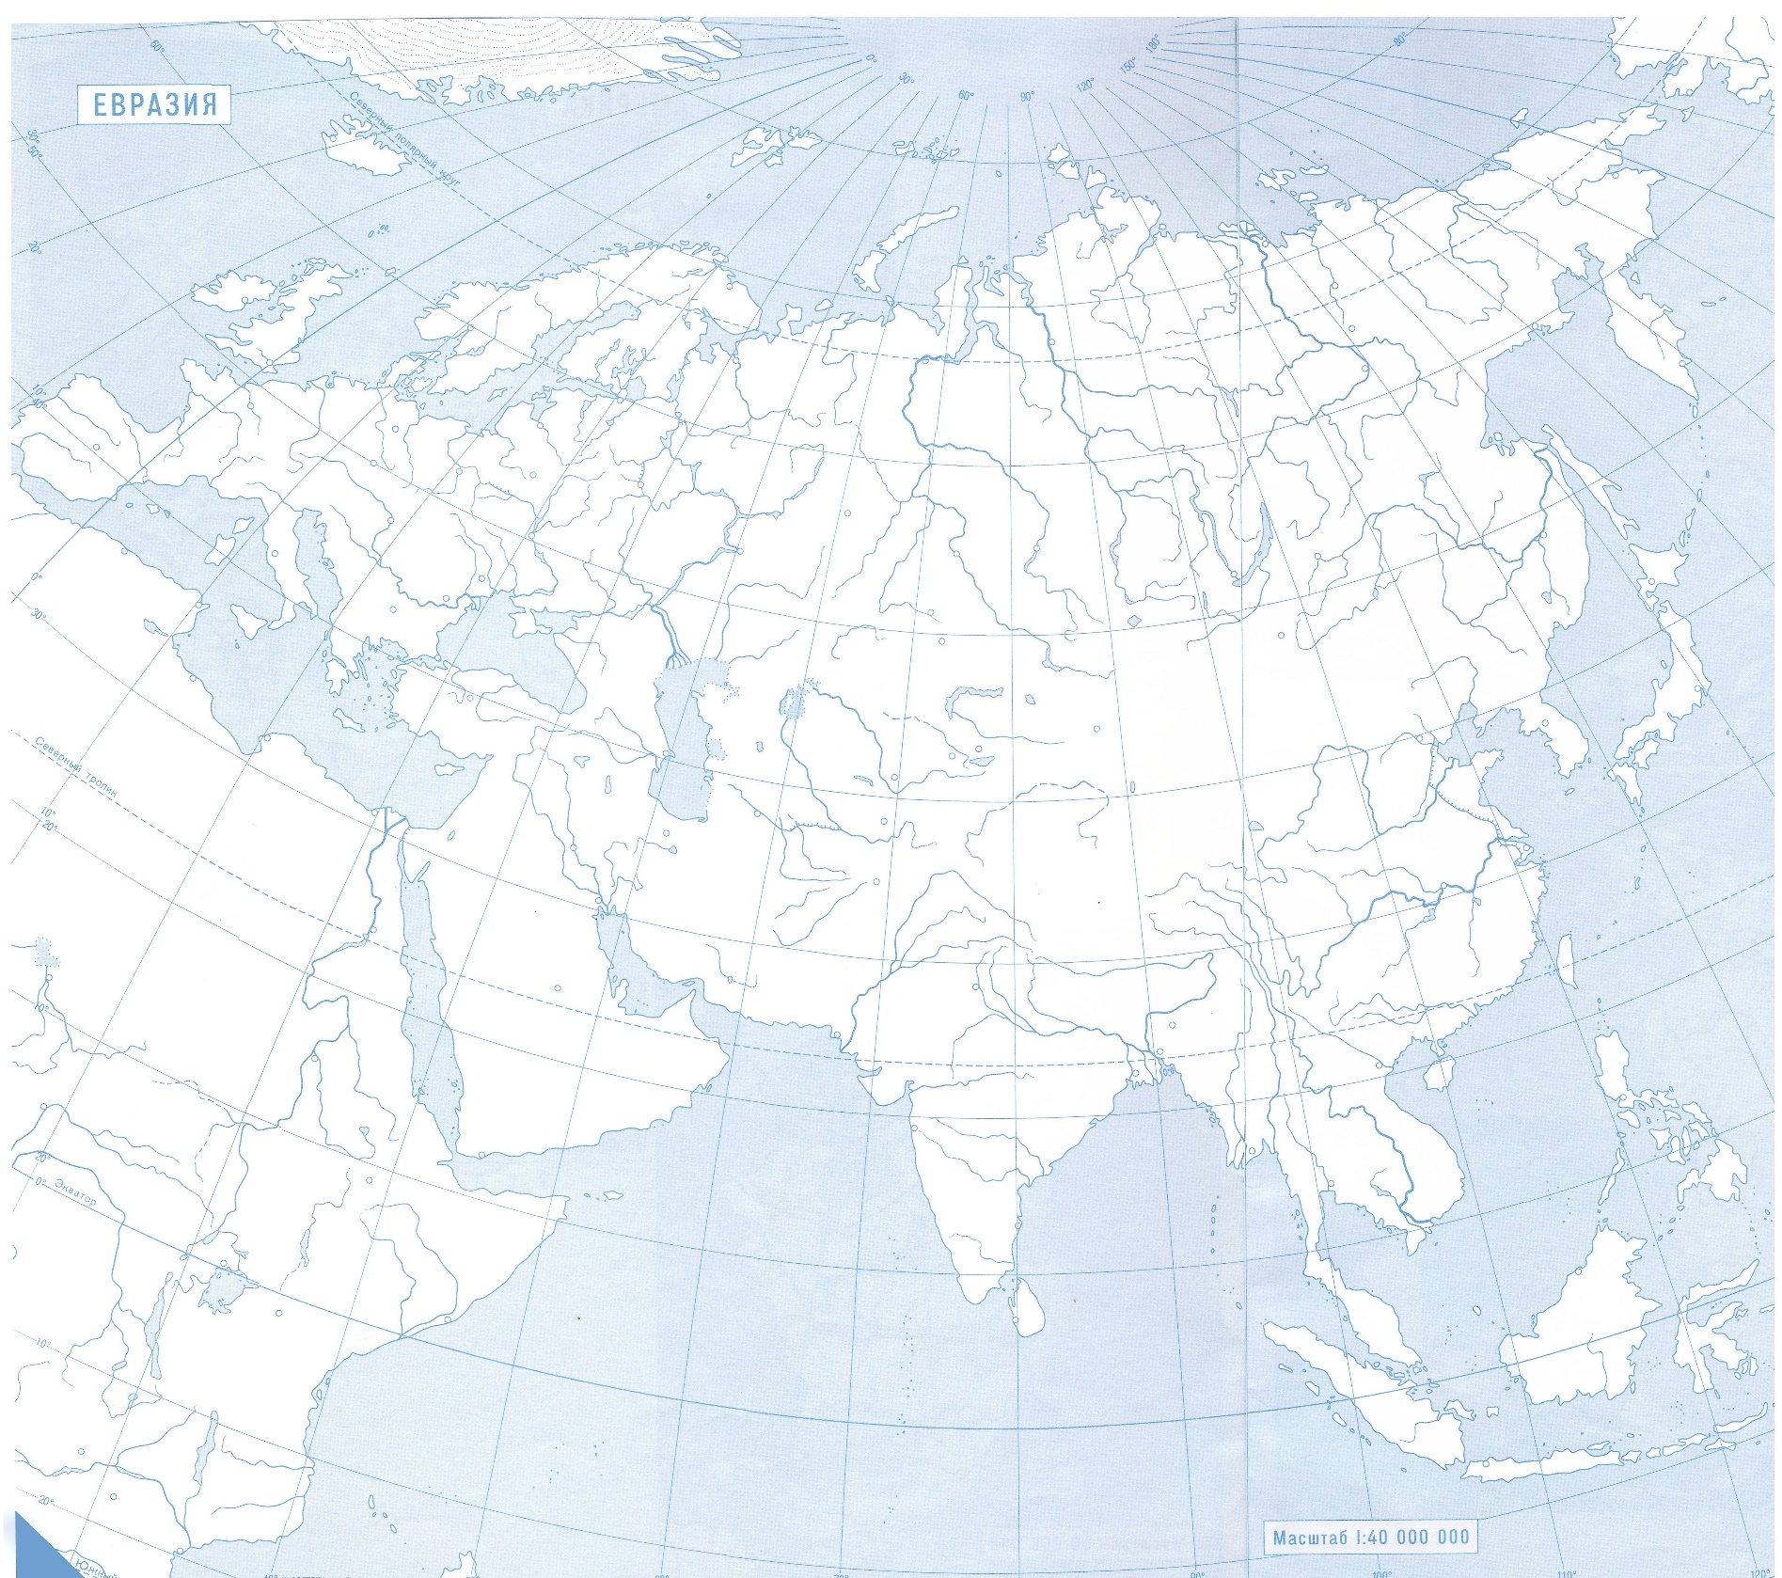

**www.geo2123.info**

УСЛОВНЫЕ ЗНАКИ

**МОРЯ**: Северное, Норвежское, Балтийское, Баренцево, Карское, Лаптевых, Восточно-Сибирское, Чукотское, Берингово, Охотское, Японское, Желтое, Восточно-Китайское, Южно-Китайское, Филиппинское, Аравийское, Черное, Средиземное, Яванское.

**ПРОЛИВЫ**: Гибралтарский, Берингов, Малаккский, Лаперуза, Татарский

**ЗАЛИВЫ**: Персидский, Бенгальский, Бискайский, Шелихова

**ГОРЫ**: Кавказские, Уральские, Альпы, Карпаты, Гималаи, г. Джомолунгма, Тянь-Шань, Алтай, Верхоянский хребет, Куньлунь, хребет Черского, Скандинавские

**НАГОРЬЕ**: Тибетское

**ВОЗВЫШЕННОСТИ**: Среднесибирское плоскогорье,

**РАВНИНЫ**: Восточно-Европейская, Западно-Сибирская, Великая Китайская, Индо-Гангская, Прикаспийская

**ПОЛУОСТРОВА**: Пиренейский, Апеннинский, Балканский, Ютландия, Скандинавский, Кольский, Ямал, Таймыр, Чукотский, Камчатка, Корейский, Аравийский, Индостан, Индокитай

**ОСТРОВА**: Исландия, Ирландия, Великобритания, Новая Земля, Шпицберген, Сахалин, Хоккайдо, Хонсю, Тайвань, Филиппинские, Калимантан, Ява, Суматра, Цейлон, Сулавеси, Сицилия, Кипр

**РЕКИ**: Волга, Дунай, Рейн, Сена, Днепр, Обь, Енисей, Лена, Колыма, Амур, Хуанхэ, Янцзы, Меконг, Брахмапутра, Инд, Ганг, Тигр, Евфрат

**ОЗЕРА**: Каспийское, Байкал, Аральское, Балхаш, Ладожское

**МЫСЫ**: Челюскин, Рока, Дежнёва, Пиай

**ПУСТЫНИ**: Руб-эль-Хали, Каракумы, Тар, Гоби, Такла-Макан, Большой Нефуд

www.geo110.ru